

КУРСОВА РАБОТА
по дисциплина „Програмни среди“
на тема: Сравнителен анализ на механизми за известяване чрез събития (Events) и делегати (Delegates) при реализация на софтуерна система „Study Planner“

Изготвила: есра мюмюн, група:39а, фак.номер:121223084
Цел на проекта
Основната цел на проекта е да се изследват и сравнят практическите разлики между събития (events) и член-променливи от тип делегат чрез реализация на системата „Study Planner“. Разработката се фокусира върху следните направления:
- Анализ на инкапсулацията: Демонстриране на защитната функция на ключовата дума event, която ограничава външния достъп и предпазва системата от нежелани намеси (като зануляване на известията от други класове).
- Гъвкавост чрез Callback: Показване на предимствата на делегатите за двупосочна комуникация чрез метода ExportTask, където потребителският интерфейс динамично дефинира логиката за обработка на данни.
- Валидация и MVVM структура: Осигуряване на стабилност чрез външна валидация на данните (заглавия, срокове) и разделение на отговорностите между бизнес логиката и интерфейса.
- Трайно съхранение: Реализиране на JSON сериализация за запазване на учебните задачи върху диска, гарантирайки наличност на информацията при всяко стартиране.
- Сравнителен анализ: Доказване на предимствата на събитията за стабилността на реални, мащабни системи чрез практически тестови сценарии.
Структура на проекта
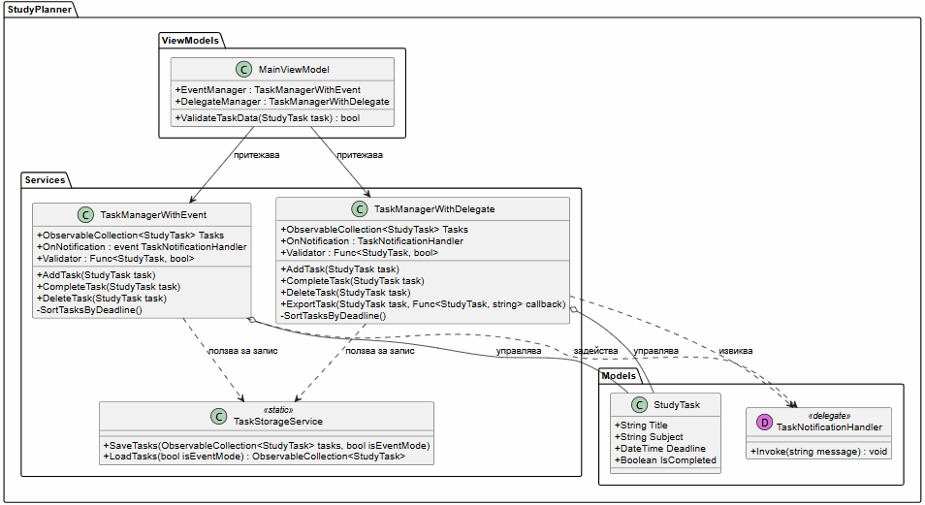
Проектът е разделен на два паралелни режима, които работят върху един и същ модел данни (StudyTask):
- Event Mode: Използва ключовата дума event за известяване при действия. Това осигурява висока степен на защита, тъй като събитието не може да бъде манипулирано или занулено от външни класове.
public event TaskNotificationHandler OnNotification;
- Delegate Mode: Използва директна инстанция на делегат. Тук е демонстрирана гъвкавостта на делегатите чрез Callback функционалност (връщане на резултат при експорт), но и техният риск — възможността да бъдат занулени отвън, което прекъсва работата на системата.
Код в TaskManagerWithDelegate:
public TaskNotificationHandler OnNotification;
Код в MainWindow.xaml.cs, който демонстрира риска:
delegateManager.OnNotification = null; -> Това е позволено тук

Технологични компоненти
Логиката на приложението покрива целия цикъл на обработка на данни:
- Валидация: Изнесена е във ViewModel чрез делегата Validator, за да се гарантира, че задачи с невалидни дати или празни полета не влизат в системата.
- Трайно съхранение (Persistence): Данните се записват в JSON формат в два отделни файла, за да се запазят промените дори след затваряне на програмата.
- UI Синхронизация: Използването на ObservableCollection позволява на потребителския интерфейс автоматично да отразява промените в списъка със задачи.
Сценарии на изпълнение
За да се демонстрира разликата в поведението на двете технологии, в приложението е добавен бутон „Счупи Delegate“. Неговата функция е да зададе стойност null на обекта OnNotification в класа TaskManagerWithDelegate.

Сценарии на изпълнение (Трите опита)
Съгласно изискванията за обем и последователност, проведох три тестови изпълнения с различни данни:
- Първо изпълнение (Нормална работа):
  - Данни: Добавяне на задача „Курсова работа ПС“ с краен срок 15.04.2026 г..
  - Резултат: И двата режима (Delegate и Event) работят идентично. Системата генерира известие в долната част на екрана: „Добавена е задача успешно!“.
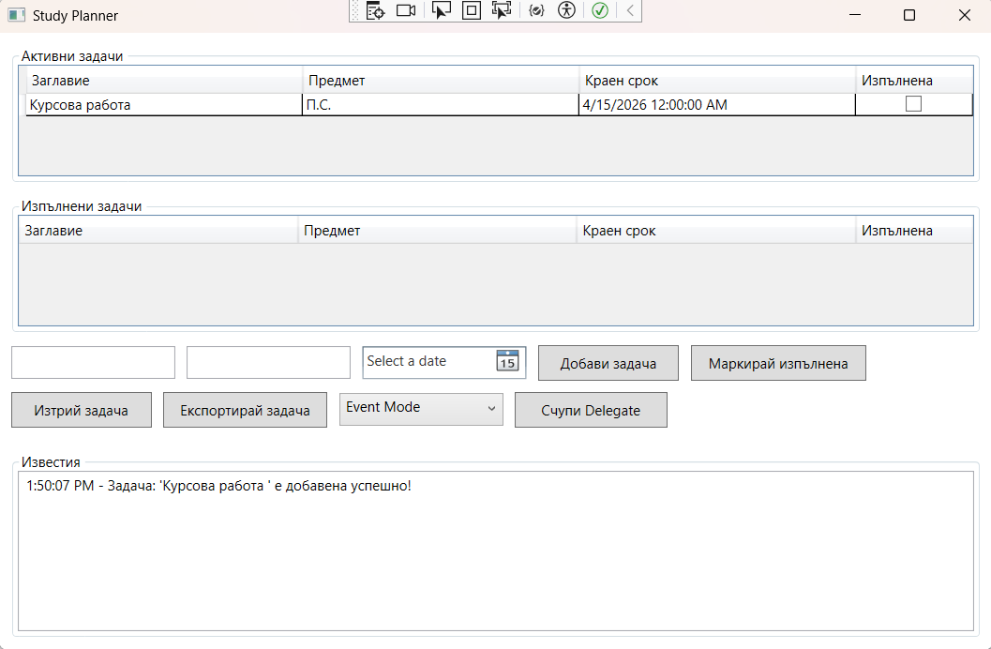
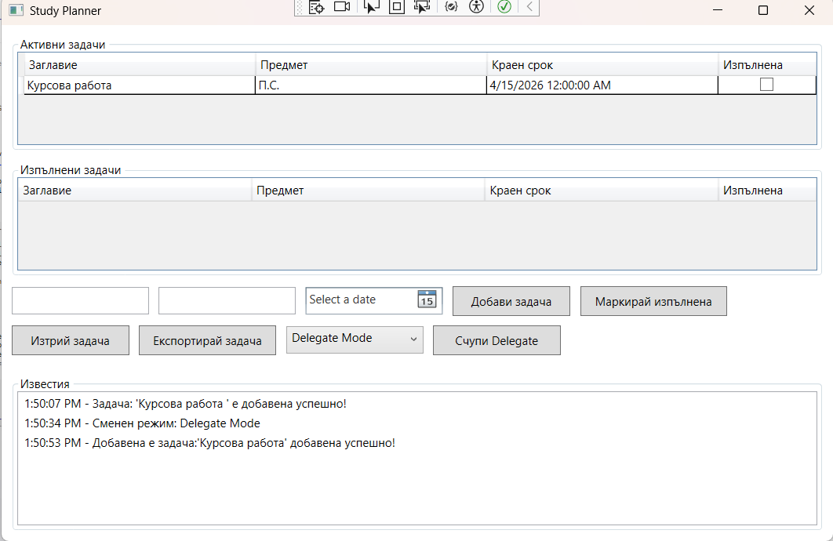
- Второ изпълнение (Интервенция в Delegate режим):
  - Действие: Избира се режим „Delegate Mode“ и се натиска бутонът „Счупи Delegate“.
  - Данни: Маркиране на задачата като изпълнена.
  - Резултат: Задачата се отбелязва в списъка, но не се появява известие. Поради директния достъп до член-променливата, външният код е успял да „занули“ делегата и веригата от известия е прекъсната.
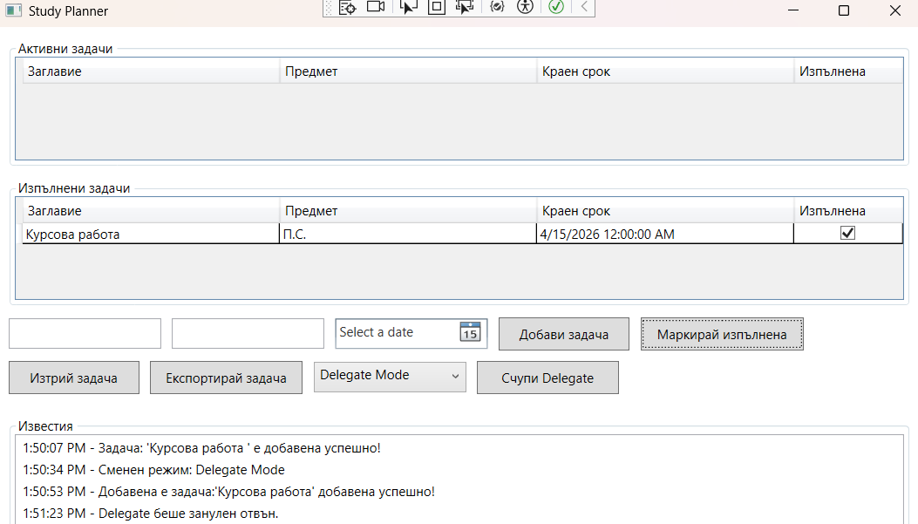
- Трето изпълнение (Защита в Event режим):
  - Действие: Превключване към „Event Mode“.
  - Данни: Изтриване на задача.
  - Резултат: Системата работи безупречно и генерира известие. Важният извод тук е, че не е възможно да се реализира бутон „Счупи Event“, тъй като C# компилаторът забранява задаването на стойност null на събитие от външен клас.
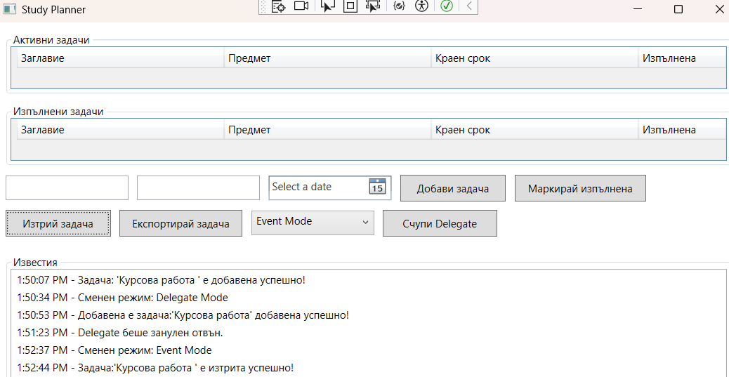
Извод:
Критерий | Режим с Делегат (Delegate) | Режим със Събитие (Event)
Код за извикване | OnNotification?.Invoke() | OnNotification?.Invoke()
Достъп отвън | Пълен (четене, запис, нулиране) | Ограничен (само += и -=)
Стабилност | Ниска – лесно може да бъде повреден | Висока – защитен от капсулацията
Резултат след намеса | Известията спират да функционират | Системата остава стабилна

Допълнителна демонстрация: Гъвкавост чрез Callback функционалност
Освен разликата в сигурността, проектът демонстрира и едно от основните предимства на делегатите пред събитията в определени ситуации — възможността за връщане на резултат и дефиниране на логика в реално време чрез Callback (обратно извикване).
Описание на функционалността ExportTask: В режим „Delegate Mode“ е реализиран метод за експорт на задача. Тук „правото на избор“ е прехвърлено на потребителския интерфейс:
- Логика: Методът ExportTask приема като параметър делегат Func<StudyTask, string> callback.
- Действие: Самият мениджър (Services) не знае как точно трябва да изглежда отчетът. Той просто подава данните на обратната функция (callback), дефинирана в MainWindow.xaml.cs.
- Резултат: Потребителският интерфейс решава в движение как да форматира стринга (например добавяне на звездички, заглавия и специфичен ред).
Докато Event Mode е по-сигурен за еднопосочни известия („broadcasting“), Delegate Mode позволява по-комплексна двупосочна комуникация. Чрез делегата извикващият код може да върне обработена информация обратно към метода, което е по-трудно за реализация чрез стандартни събития.
public void ExportTask(StudyTask task, TaskFormatter formatter)
{
if (formatter == null || task == null) return;
string formattedLine = formatter.Invoke(task);

}

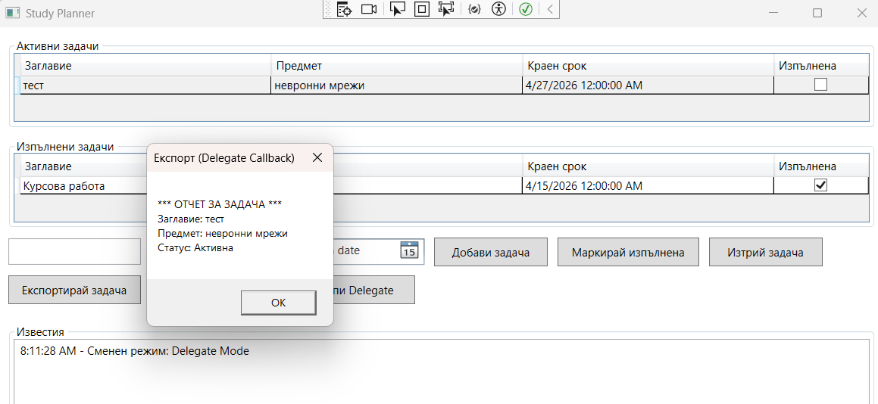

Методът ExportTask използва делегат като callback механизъм. Това позволява на презентационния слой да инжектира собствена логика за форматиране на съобщенията, демонстрирайки високата гъвкавост на делегатите при двупосочна комуникация.
Заключение и смисъл на примера
Реализирането на „Study Planner“ беше идея, която да улесни подготовката и проследяването на срокове за предстоящи учебни дейности (тестове, изпитвания, курсови проекти и работи и т.н.), която в последствие се превърна в моята тема за курсова работа.
С информацията, която придобих от официалната страница на Microsoft за делегатите и събитията, реших да демонстрирам разликата в сигурността им. Чрез демонстрацията на „счупването“ на делегата отвън, проектът ясно показва защо събитията са предпочитаният стандарт за комуникация между обекти в големи системи.
Примерът за сравнение между делегат и събитие е приложим в реалната софтуерна разработка, защото показва колко важна е сигурността на архитектурата, тъй като в реално приложение, известията са критичен елемент за обратна връзка с потребителя. Ако използваме обикновен делегат (delegate field), всеки друг модул в програмата може случайно или злонамерено да презапише известията (OnNotification = null), което би довело до „заглушаване“ на цялата система без предупреждение. Също така инкапсулацията и устойчивостта от грешки при екипна среда като проектът демонстрира, че събитието (event) действа като защитна обвивка. Това е смислено в екипна среда, където един програмист не трябва да има право да променя или извиква вътрешната логика на чужд компонент, а само да се абонира за неговите резултати. Друг важен момент е постигането на стабилност при грешки: чрез сценария „Счупи Delegate“ се показва как софтуерът може да продължи да работи (задачата се добавя), но потребителят губи визуална потвърждение. В критични системи (например за планиране на изпити или крайни срокове) това е недопустимо. Използването на event гарантира, че механизмът за известяване остава стабилен и защитен от външни намеси.
И не на последно място MVVM съвместимост: Примерът е смислен, защото показва как логическият слой (Services) комуникира с потребителския интерфейс (ViewModels/UI) по стандартен за .NET начин. Това е основата на всяко съвременно Windows приложение.
Използвани източници
- https://plantuml.com/
- https://learn.microsoft.com/en-us/dotnet/csharp/distinguish-delegates-events
- https://gemini.google.com/app?hl=bg за UML кода (PlantUML)
- https://www.youtube.com/watch?v=e4G8VgqdaD4

